Pressemeddelelse

Herlev, Danmark
29.8.2019

Ny direktør for BMI Group
i Norden

Den 1. september 2019 samler Europas største producent af flade og skrå tage, BMI Group, sine aktiviteter i Danmark, Norge, Sverige og Finland i et fælles nordisk kommercielt setup. Ny direktør for BMI i Norden bliver Flemming Adolfsen med ansvar for alle kommercielle aktiviteter på de fire markeder.
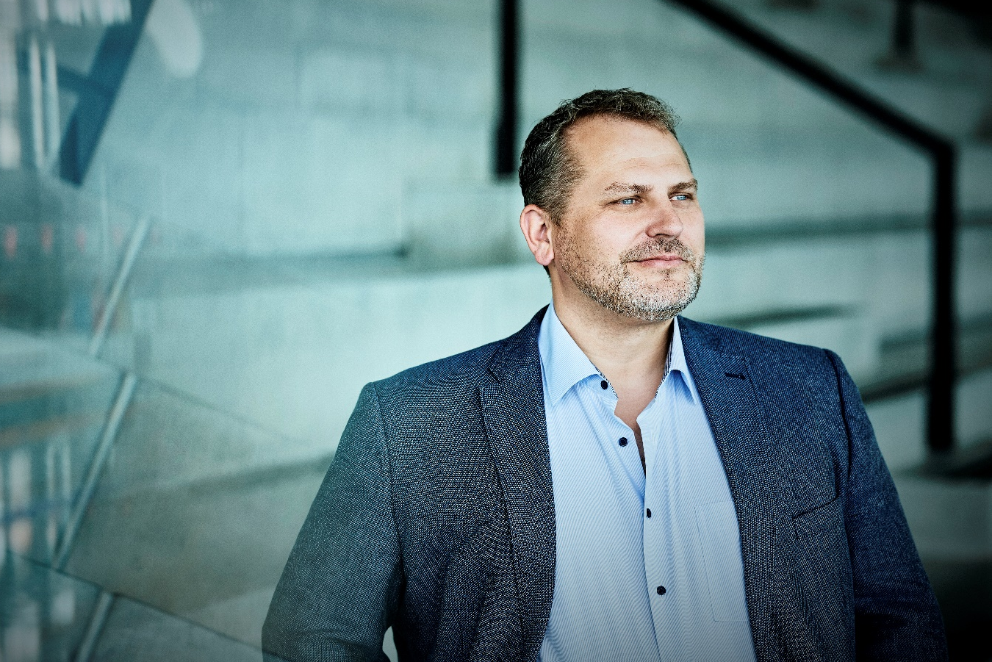
Regional Commercial Director for BMI i Norden og adm. direktør for BMI Danmark, Flemming Adolfsen.

Kunderne skal i fokus
”Vores kunder opererer i større og større udstrækning på tværs af de nordiske markeder. Med det nye setup får vi mulighed for at yde endnu bedre support og skabe en tættere relation til vores kunder gennem øget vidensdeling og samarbejde på tværs af regionen”, siger Flemming Adolfsen.

”Noget af det, der også kendetegner Danmark, Norge, Sverige og Finland er, at markederne er mere udviklede og kunderne mere forandringsparate. Det gør det muligt for os at drive udviklingen i et højt tempo og lade Norden være firstmover på nye tiltag, fordi kunderne er parate til det”, lyder det fra Flemming Adolfsen, der har over 13 års erfaring fra byggebranchen – de seneste 3 år som administrerende direktør for BMI Danmark, en funktion som han fortsætter i i den nye rolle. Med sig ind i det nye setup bringer han en stor viden om de lokale markeder og et stærkt kommercielt fokus.
”Vi skal tættere endnu på kunderne. Det er vores klare ambition. Ingen af vores kunder skal være i tvivl om den værdi, BMI skaber for dem og for deres forretning, og det er noget, vi kvalificerer os til ved at være tæt på dem og deres behov”, siger Flemming Adolfsen.
Bæredygtigt fokus
Et af de steder, hvor der er fuld damp på kedlerne hos BMI Group, er på de bæredygtige løsninger. Taggiganten har i flere år haft en række grønne tagløsninger i porteføljen til bl.a. opsamling af regnvand, nedkøling af bygninger og rekreative formål – og i det nye nordiske setup bliver fokus på bæredygtighed kun endnu større.
”Det er vores klare ambition, at BMI Group skal have en meget tydeligere rolle i debatten om klimavenlige byggematerialer. Ikke kun som meningsdanner, men også som en aktør, der handler”, siger Flemming Adolfsen. ”Med det store antal kvadratmeter tag, vi hvert år lægger navn til, skal vi ganske enkelt gå forrest i forhold til reelle bæredygtige løsninger i byggeriet”.
Dette er et område, der i høj grad støttes af ejerne i USA, Standard Industries, hvor bæredygtighed står meget højt på agendaen. Seneste globale tiltag har været oprettelsen af selskabet GAF Energy, som allerede er blevet en toneangivende aktør på det amerikanske marked.
BMI skal drive udviklingen
Også på det digitale område er ambitionerne store, og det er ifølge Flemming Adolfsen noget af det, der adskiller BMI Group fra konkurrenterne på både den korte og den lange bane.
”Vi har nogle ejere, som ikke er bange for at gå forrest, og som tør tænke både 20 og 30 år ud i fremtiden. Vi skal kunne understøtte vores kunder i alt fra kunstig intelligens til robotteknologi, og vi har tætte samarbejder med universiteter og virksomheder uden for tagindustrien for hele tiden at være på forkant med udviklingen. BMI er den største aktør, og det er en klar ambition, at det er os, der driver udviklingen inden for tagbranchen”, siger Flemming Adolfsen, som ser frem til de muligheder, der på alle områder ligger i det nye nordiske samarbejde.
”Det er nogle stærke organisationer, vi nu slår sammen i de nordiske lande. Alle lande har fantastiske ildsjæle med nogle virkelig stærke kompetencer – og det bliver spændende at lære af hinanden og udnytte de styrker og muligheder, vi hver især kommer med, så vi kan åbne nye døre til gavn for vores kunder ”, slutter Flemming Adolfsen, der glæder sig til arbejdet i det nye nordiske fællesskab.

_________

Om BMI Group
BMI Norden er en del af BMI Group, som er den største leverandør af flade og skrå tage i Europa og beskæftiger 9.500 medarbejdere i 40 lande. BMI Group, der bygger på mere end 165 års erfaring og har brands som Icopal og Monier under sig, er ejet af Standard Industries.
Yderligere information
Kontaktperson: Marketingdirektør Monica Stocholm
monica.stocholm@bmigroup.com / 21 61 95 16

Læs mere om BMI på bmigroup.com/dk

